附件2
江苏省青少年创意编程与智能设计大赛
Scratch创意编程终评平台操作指南
一、考核内容
终评考题类型：客观能力测试；
主要考察学生的编程理论知识、编程思维实际理解能力；
二、终评操作平台
www.aerfaying.com/matchs/JS2020
三、参赛前准备工作
（一） 下载谷歌浏览器
请根据你的电脑操作系统来选择windows或mac版本，下载谷歌浏览器
www.aerfaying.com/Download
（二）下载钉钉软件，扫码加入对应组别
仅限使用带有前摄像头的手机登录钉钉，确保前摄像头及麦克风语音正常使用。
四、参赛流程：Scratch创意编程
组别 | 比赛时间 | 参赛答疑在群内咨询
小学组1组（1-3年级） | 9:00-10:00 | 打开钉钉，扫码进对应组别班级群，以群内通知为准
小学组II组（4-6年级） | 10:30-11:30 | 打开钉钉，扫码进对应组别班级群，以群内通知为准
初中组 | 9:00-10:00 | 打开钉钉，扫码进对应组别班级群，以群内通知为准
  仅限参加终评的学生/监护人 |   仅限参加终评的学生/监护人 |   仅限参加终评的学生/监护人
班级号：UPZW8142 | 班级号：YNST8701 | 班级号：RAJM3912
如果无法扫码，请打开钉钉app，前往「通讯录」-「加入团队」-「加学校/班级」通过班级号查找入班。
具体方法查看：https://page.dingtalk.com/wow/dingtalk/act/useclassnum?wh_biz=tm

第一步：打开钉钉会议软件，按照班主任发的通知进入在线视频会议室
比赛当天，请学生本人提前15分钟登录在线会议软件；进入在线会议室，在参赛期间全程打开视频摄像头，调试如图。大赛裁判员有权在在线网络会议室随时查看是否有选手存在作弊嫌疑，答题期间，选手身旁不得出现其他人，也不能出现他人代替。一经查实，立刻取消比赛资格。全程保持安静，如需咨询问题，请在讨论区与会议主持人使用文字沟通。如需调试电脑软件、网络等客观问题，务必在答题之前完成调试。
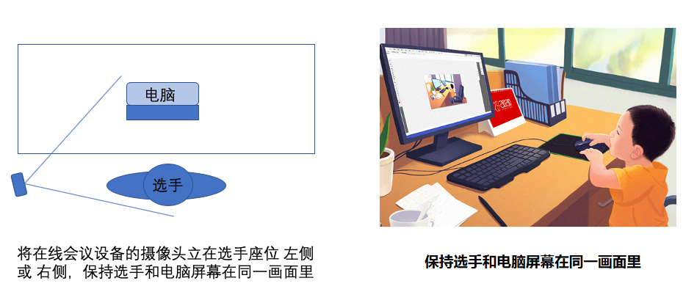
第二步：进入客观题比赛环节
打开大赛网站进入比赛
选择你对应的Scratch组别（中学组、小学I组、II组）分别进入对应组别，等待裁判宣布开始答题；年级以7月15日之前你所在年级为准。
请务必再次检查，你是否在对应组别；
第三步：裁判员宣布比赛开始，在大赛网站点击“前往”；
第四步：时间为60分钟，时间一到，系统自动停止答题；
第五步：裁判老师宣布客观答题结束；
注意：全程请勿关闭会议软件，保持在线状态。

